# 永康國中 109 學年第一學期 12 月份全年級導師會報

**【教務處】**

【教學組】

1. 12/10 上午第一節於地科教室、語文教室進行作業抽查，抽查科目為國文和社會科到第二次段考前的進度，請一二年級導師協助提醒學生。

2. 凡於109年五月篩選測驗未通過的學生必須參加12月的學習扶助「成長測驗」。今年將在11/30開始進行施測。若學生於安排時段請假無法進行施測，懇請導師利用班級上的電腦進行施測，若有困難再協調處理。

3. 由於行事曆漏登第三次段考【作文】考試日期，藉此通知: 110年1月11日上午第一節舉行，屆時請導師協助領取試卷，謝謝。

【註冊組】

一、109學年度第一學期第二次段考成績因三合一戶外教學之故，繳交期限延至109年12月7日(星期一)12:00截止，煩請老師們務必於期限內準時將成績上傳，以利後續作業能快速完成。

**二、成績輸入相關事項提醒**

(一)因應108課綱一年級彈性學習課程成績登打說明如下：

(二)一、二年級彈性課程：悅閱欲試、享譽國際、認識家鄉、**班級輔導**、社團，於第三次段考輸入成績(日常、段考)即可。

(三)任教科技領域(生活科技、資訊科技)的任課老師：每次段考都需上傳成績(日常、段考)

三、109學年度免試入學第一次志願選填模擬，將於1月7日(四)-1月11日(日)進行，屆時學校將會利用1/7、1/8兩天讓學生於學校電腦教室進行志願選填模擬，各班級電腦教室排定時間會另行通知及公告。

四、註冊組將於12月底進行三年級學生基本資料的確認，煩請各位三年級導師協助宣導請學生務必仔細確認，以利教育會考報名相關作業之進行。

【資訊組】

**109年度**前瞻基礎建設推動計畫-智慧學習教室 --- 資訊科技應用層次使用情況表

各位師長您好：  
　　為滿足教師應用資訊科技於輔助、互動及進階(創新)教學需求，教育部透過「前瞻基礎建設校園數位建設」計畫下的「智慧學習教室」子計畫補助各校更新及提升班級教室資訊應用環境，結合數位教學與學習策略，期能發展多元教學模式，促進以學習者為中心的學習，增進學生學習興趣或成效。  
　　本表設計目的僅為瞭解教師運用「智慧學習教室」實施教學活動的情形，以及國中小校園數位建設實施計畫執行狀況，以作為未來計畫推動的參考，感謝您協助填寫。

       網址 : <https://fidssl.moe.edu.tw/intelligentlearning/>

或 學校首頁左邊--永康國中近期網路活動有連結

   請使用OPENID登入  煩請11/30(星期一)前完成填報 謝謝大家 資訊組

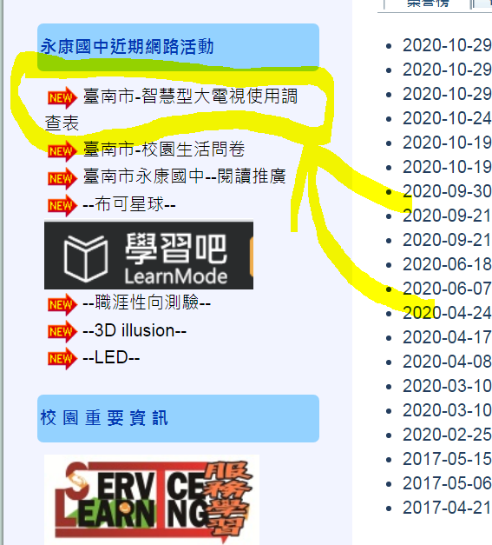

學校新布置無線網路使用方式-->學校首頁🡪上方的無線網路WIFI(使用OPENID登入)

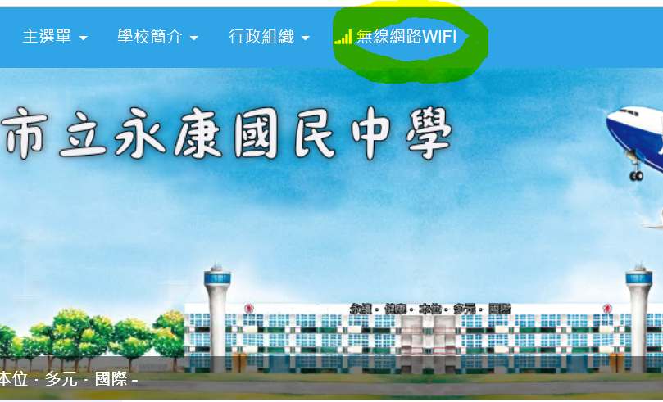

【學務處】

【生教組】

1. 校園安全：邇來本市屢傳學生於校園內外遭受騷擾及校外人士入侵校園影響師生安全事件，為防範校園肇生重大校安事件，加強學生安全意識及被害預防觀念，宣導事項如下：

(1)、提醒學生上學勿單獨及太早到校且放學不逗留，務必結伴同行或由家人陪同，絕不行經漆黑小巷或人煙罕至的地方及進出危險場所。

(2)、同學應配合學校作息時間，課餘時，不獨自留在教室、上廁所及到校園偏僻的死角，以確保自身安全。

(3)、有關課後社團、課後照顧班或自習班級之教室應集中配置，以減少放學後樓層出入口動線並加強管控人員出入，並提醒學生在校遇陌生人或可疑人物，應立即報告師長。

(4)、如遇陌生人問路，係可告知，惟無須親自引導前往並應隨時注意自身安全，切勿聽信他人的要求，如交金錢或隨同離校。

(5)、於校外發現陌生人跟隨，應快速跑至人多之處或周邊最近愛心(便利)商店並大聲喊叫，以吸引其他人的注意，尋求協助。

(6)、提醒學生如於校外遭騷擾情事，可逕至轄區派出所或分局，尋求警方協助。

1. 反詐騙宣導：近日發生學生遭網路詐騙之事件，事件樣態為購買線上點數。由於詐騙手法層出不窮，請提醒同學任何不明來電要求匯款或要求操作ATM轉帳，或要求代為購買線上遊戲點數均有可能為詐騙，請提醒同學務必留心。也請導師如果發現班上有頻繁之借錢情形，請告知家長或通知學務處處理。
2. 學生服儀：天氣逐漸變冷請各位導師提醒學生：冬季制服需將上衣紮入褲內， 若需添加私人保暖衣物，則不得外露，如帽 T 請將帽子塞入外套內，或不建議穿帽 T。制服、外套也務必綉上正確學號。
3. 防範一氧化碳中毒：防範一氧化碳中毒：冬季將至，請協助宣導需加強檢查及改善家中熱水器設備及建築通風環境，以杜絕一氧化碳中毒案件的發生。
4. 運動會校園安全志工：生教組預計於 12 月下旬招募本學期運動會之校園安全志工， 12 月 28 日至 12 月 29 日開放三年級同學報名。如未額滿，12 月30、31 日供一、二年級同學報名。

【活動組】

1. 教室佈置：
2. 感謝合作社提供優勝班級五百元獎勵金，已完成獎狀頒發與獎金發放事宜。
3. 服務學習時數已完成核發，學生近日可進入多元學習表現查詢系統查詢。
4. 三年級校外教學：
5. 異動名單截至11/17(二)12:00，若人數仍有變動時，會調整房間人數進行拆併房，另請導師協助說明。
6. 車次表、房間桌次表已完成分配，導師參閱後有疑問請提出。
7. 今日導師會報會後召開畢業旅行導師行前說明會。
8. 各年級未參加戶外教學的學生，於戶外教學日須按時到校，若於戶外教學日需要請假者，請事先至學務處找毓嫻小姐領取**戶外教學專用假單**與**事假證明單**，若戶外教學當日**臨時請病假(僅能請病假)，須於事後提出證明**，未完成上述手續者一律以曠課論。
9. 三年級證件照與團體照已完成拍攝，感謝各位同仁的配合與協助。請三年級導師提醒未在學校拍攝證件照的學生，請自行至校外的店家拍攝，並**在12/31前自行將證件照電子檔與二吋照片一張繳交至註冊組**。
10. 一年級化妝進場介紹詞及音樂檔案請導師上校網公告線上填報(截止日期1/6)。

## 【體育組】

1. 體適能鑑測預計於12/26、12/27進行。
2. 一年級班際大隊接力校內選拔賽預定12/14第一節課舉辦（市賽報名最後一天）。

【衛生組】

1. 「廢棄物再生利用暨美化校園競賽」收件截止日為12/18(五)。  
   12/21~12/25廢棄物創作競賽成果展示，歡迎各位老師踴躍投票，也請各位老師鼓勵班生同學參加。
2. 為鼓勵同學觀看餐前五分鐘影片，預計於十二月最後一周舉辦餐前五分鐘有獎徵答，為自由參加，詳細活動辦法會再發放各班。
3. 請同仁留意12/31前環境教育時數是否已滿4小時，以免受罰。在時數上有任何問題請洽衛生組。
4. 衛生組預計於 12 月下旬招募本學期運動會之校園清潔志工，12/28~29開放三年級同學報名。如未額滿，12/30~31 開放一、二年級同學報名。

【健康中心】

1. 各班學生個人特殊疾病史，請盡速完成知會各位任課老師並簽章，以避免在不知情情況下施予學童不當的活動，而誘發傷病的發生。目前未繳班級：104、108、111、118、208、216、308。

2. 11 月份 85210 統計表請提醒同學 於12/3前繳交才能登記優點十次。

3. 預計於12/17上午安排施打國二女生HPV疫苗第二劑，將會發放通知單給各班及科任老師，煩請導師及科任老師協助。

【午餐相關】

提醒老師們，請各班資訊股長利用午餐時間播放10月、11月、12月份餐前5分鐘相關影片，12/31（四）中午公開抽奬，名額20名，每份禮券50元。

**【輔導室】**

【輔導組】

一、輔導工作宣導

※近日學生自殺傷新聞頻傳，相關事件可能誘發模仿效應，請教師多加留意，主動關懷近日有顯著情緒變化學生。請善用生命教育或自殺防治衛教材料相關資源，並適時向學生宣導，請參考教育部生命教育全球資訊網( <https://life.edu.tw/zhTW2/>)，衛服部自殺防治宣導素材(<https://dep.mohw.gov.tw/DOMHAOH/cp-3560-45929-107.html> )或本市衛生局自殺防治專區(<https://health.tainan.gov.tw/list.asp?nsub=A1A300> )。

二、技藝教育

1. 技藝課程(國三生)109學年度第二學期抽離式技藝課程，目前尚有一電機電子群名額，請導師提有此試探需求學生進行報名。其他職群目前已額滿，但可報名備取。有意願試探的同學，請於12/20前向輔導組報名。下學期錄取通知單，於1月初再發給各班。
2. 技藝競賽(國三生)

* 109學年度**南市國中技藝競賽**時程訂為**110/01/25-110/01/29**舉行，本校學科選手訓練時間預計從第二次段考後11月26日(四)開始，利用午休時間進行，詳細情形待選手產生後另行通知。
* 南市國中**技藝競賽報名期程為109/12/07-109/12/11**因接近戶外教學活動週，故輔導組會提早請選手完成報名表填寫。

1. 110學年度抽離式技藝教育招生宣導(國二生)

抽離式技藝教育課程(周一上午上課)招生，預定於下學期三-四月辦理，請導師轉知欲報名抽離式技藝課程同學，注意**凡於報名截止(110/5/6(暫定)日，獎懲紀錄銷過後超過2支小過者，由遴輔會決議是否錄取。**故請同學盡量進行銷過，避免到時無法錄取。

※110學年度技藝專班因招生報名名額不足，故不向教育局提出成班申請。

三、二年級童軍露營

1. 童軍露營拆車的班級(203、206、210、214)各車學生名單，輔導組匯整後，直接印於手冊內，感謝各班導師協助，也請預留一區座位給拆班學生。
2. 12/02-12/04童軍露營活動期間，不參加童軍露營活動的學生，務必要到校自習，請假必須附相關證明才予以准假(喪假附訃聞、病假附看診證明或藥包、突發事假需附家長證明書…等)，否則一律以曠課處理。
3. 露營活動結合服務學習的反思**學習單和手冊**，於**11/26(四)第一節「露營行前說明會」**發放，請學生於12/15（二）中午前繳交給導師，由導師統一提供學習單繳交名單，輔導室發放15小時服務學習時數條。另請導師每班推薦3-5張優秀作品，以利敘獎作業進行。
4. 露營活動，**隨隊導師補休8小時（課務自理），一年內有效**。

【資料組】

1. 11/25(三)第二天段考下午辦理全二年級社區高中專業群科參訪活動已圓滿完成，感謝國二導師及各課室的大力幫忙，感謝！各班學習單請導師批閱後選出**學習單書寫優良的3-5位同學，可記嘉獎一次**，**全班學習單及勾選優良同學名條請於12/14(一)前交回輔導室**，麻煩導師提醒同學們**學習單務必放到生涯檔案夾中**，下學期進行生涯手冊檢查時，此張學習單位必備項目，且列為申請技藝課程的加分項目，謝謝您。
2. **12/10(四)第一節進行國三生涯教育宣導講座**，請準時到**活動中心參加講座，請師長記得上到學習護照報名。【研習代碼246657】**
3. **12/14(一)第一節**於校長室外會議室辦理**國中生志願選填試探與輔導知能研習**，**請國三導師**及**輔導教師到學習護照報名**。【**研習代碼246648】**
4. **12/19(六)上午9點在四樓多媒體教室辦理性別平等教育親職講座**，11/26(四)會集合輔導股長發放調查單，請導師提醒同學貼在聯絡簿上，家長不論參加與否都要上網填喔!也歡迎當天有空的師長踴躍參加。**【研習代碼242543】。**
5. **12/21(一) 第一節進行生命教育宣導講座，請教師記得上網報名參加。**【**研習代碼242939**】。
6. **二年級拒絕色情入班宣導自12/21~12/25於健體課進行為期兩週的拒絕色情宣導**，請導師和健康老師留意。上課通知將於12/9(三)集合二年級輔導股長發放各班張貼公告**。**
7. 家長職業達人入班宣導，請國二導師多多邀請班上家長到校分享。感謝!
8. **11/30(一)進行全校生涯手冊抽查，7:40廣播抽查座號，請各班輔導股長於9:05前將手冊送到輔導室進行檢核，若有未通過的同學於12/18(五)前補寫完成，並通過輔導室的複檢，否則將記警告乙次。各年級檢核範圍(已於學期初發給各班)：**

**1.一年級：**

|  |  |
| --- | --- |
| 封面及內頁 | 封面：學校名稱、學生姓名、一年級的班級座號請填寫完整**。**  **連絡電話**相關資料填寫、**導師及輔導老師一-1的分機資料** |
| 檢核表 | **需有學生、家長、導師、綜輔教師簽章。** |
| P1-2 | 自我認識 **一年級的部分** |
| P11 | 我的經歷：**一-1幹部**，**並寫上省思，**若沒擔任幹部或小老師打「X」即可**。**  社團名稱請填寫，擔任職務請勾選填寫、參加期間請寫「一-1」，並寫省思。 |
| P12 | 紀錄參加的校內外比賽，**競賽名稱、得獎名次、證書日期、主辦單位請寫清楚**，若沒有參加比賽，請在上方的「**一-1**」欄位勾選「無」。 |
| P15-16 | 生涯試探活動紀錄：一-1**至少5項，並寫上省思。** |
| P22 | **一-1生涯輔導紀錄(各學期至少一次，至少有一次紀錄)** |
| P23 | **一-1生涯諮詢紀錄(各學期至少一次，至少有一次紀錄、導師簽章)** |

**2.二年級：**

|  |  |
| --- | --- |
| 封面及內頁 | 封面：**二年級的班級座號**  **連絡電話**相關資料填寫、**導師及輔導老師二-1的分機資料** |
| 檢核表 | **需有學生、家長、導師、綜輔教師簽章。** |
| P1-2 | 自我認識**二年級的部分** |
| P4 | **性向測驗結果浮貼，並填妥測驗名稱及測驗結果。** |
| P7 | 我的學習表現-記錄**一-2各領域學期成績(彈性成績名稱不用填寫),自我省思請寫在成績單空白處填寫、浮貼一-2學期成績單。(需有導師及家長簽章)** |
| P10 | 我的經歷-**記錄二-1幹部、社團**，**並寫上省思，**若沒擔任幹部或小老師請記得勾選「未擔任幹部或小老師」**。** |
| P11 | 紀錄參加的校內外比賽，**競賽名稱、得獎名次、證書日期、主辦單位請寫清楚**，若沒有參加比賽，請在上方的「**二-1**」欄位勾選「無」。 |
| P12 | **記錄一-2的獎懲，並寫上獎懲的次數、改過銷過次數、自我省思、浮貼一-2的「日常生活表現紀錄表」** |
| P13 | **一-2「日常生活表現紀錄表」上的「本學期服務學習紀錄」全部要寫在第13頁中，不可遺漏！每個欄位請填寫清楚，尤其主辦單位要寫出是哪個處室辦理**。 |
| P14-15 | 生涯試探活動紀錄：二-1**至少4項，並寫上省思。** |
| P21 | **二-1生涯輔導紀錄(各學期至少一次，全部應有三次紀錄)** |
| P22 | **二-1生涯諮詢紀錄(各學期至少一次，全部應有三次紀錄、導師簽章)** |

**3.三年級：**

|  |  |
| --- | --- |
| 封面及內頁 | 封面：三年級的班級座號  **連絡電話**相關資料填寫、**導師及輔導老師三-1的分機資料** |
| 檢核表 | **需有學生、家長、導師、綜輔教師簽章。** |
| P1-2 | 自我認識**三年級的部分** |
| P7 | 我的學習表現-記錄**八-2各領域學期成績及自我省思填寫、浮貼八-2學期成績單。(需有導師及家長簽章)** |
| P9 | **浮貼體適能成績表單正本(或影本)**。若沒參加請於上方空白處請寫上「未參加」 |
| P10 | 我的經歷-**記錄九-1幹部、社團**，**並寫上省思，**若沒擔任幹部或小老師請寫「無」或打X**。** |
| P11 | 紀錄參加的校內外比賽，**競賽名稱、得獎名次、證書日期、主辦單位請寫清楚**，若沒有參加比賽，請在上方的「**三-1**」欄位勾選「無」。 |
| P12 | **記錄八-2的獎懲，並寫上獎懲的次數、改過銷過次數、自我省思、浮貼八-2的「日常生活表現紀錄表」** |
| P13 | 八-2**「日常生活表現紀錄表」上的「本學期服務學習紀錄」全部要寫在第13頁中，不可遺漏！每個欄位請填寫清楚，尤其主辦單位要寫出是哪個處室辦理**。 |
| P14-15 | 生涯試探活動紀錄：九-1**至少2項，並寫上省思。** |
| P21 | **九-1生涯輔導紀錄(各學期至少一次，全部應有五次紀錄)** |
| P22 | **九-1生涯諮詢紀錄(各學期至少一次，全部應有五次紀錄、導師簽章)** |

【特教組】

1. 12/7(一)~12/11(五)為特教宣導週，除了海報展暨有獎徵答外，還有特教食品和設計職群成果展，週二、四、五的長下課時段在紅磚廣場分別有身心障礙體驗活動、薑餅屋組合，以及蘆葦啟智中心「聲東擊西樂團」的智青(智障青年的簡稱)表演，請各位師生屆時共襄盛舉。薑餅屋組合的部分只有 10 組，每組 2 名學生(可以自己找好朋友一起參加)，數量有限屆時僅會抽出 10 組。

【藝術組】

1. 12/29上午、12/30下午，317美術班將進行畢業製作作品審查活動，邀請師長們前往畢製教室聆聽同學們的畢業作品發表。

【總務處】

1. 109年度新南棟耐震補強工程，已於11月3日完成採購，保留決標金額419萬9,800元，待預算通過後，再行決標施工，工期120日曆天。
2. 操場預計於12/11(五)上午辦理分段驗收田徑場的部分，於12/18(五)下午驗收籃球場部分。
3. 舊南棟、圖書館大樓及資訊樓3樓部分老舊欄杆腐蝕、支柱破損及支撐桿腐蝕更新欄杆，所需經費新臺幣9萬7,650元，已於11月18日提報計畫向教育局申請補助。
4. 109年度音樂大樓耐震能力補強工程，預算金額322萬0,722元，11月18日進行第3次招標公告，並預訂於11月24日辦理開標。
5. 109年度舊北棟大樓女兒牆滲水及走廊排水改善工程，預算金額116萬5,000元，11月16日第1次招標公告，並預訂於11月27日辦理開標。
6. 109年度行政大樓增設無障礙坡道及無障礙扶手改善工程，預算金額32萬7,000元，預計11月24日進行第2次招標公告，並預訂於12月1日辦理開標。
7. 110年度游泳池整建維修經費申請計畫，擬提報熱泵機房整修及設備更新，所需經費新臺幣223萬0,690元，已於11月24日提送體育處轉報教育部體育署爭取補助。
8. 舊北棟大樓地坪修復及走廊排水改善工程，若順利決標，將於12月中旬後開工，寒假將會全面整修二年級的教室的地坪，屆時需要搬遷教室。
9. 今年紀念衫的顏色是黃色系，請要做班服的班級留意。